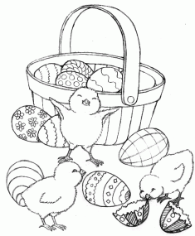
1.
mládě od ovce
snáší ho slepice
2.
3.
zvíře, které kváká
10.
13
alkoholický nápoj
strom rostoucí u vody
pták s oranžovým zobáčkem
9.
8.
4.
žlutá jarní rostlina
měsíc v roce
období nepřijímání potravy
Velikonoce patří k nejvýznamnějším křesťanským svátkům. Připomínají totiž zmrtvýchvstání
7.
6.
5.
12
pokrm Zeleného čtvrtka
symbol křesťanství
posvátná kniha křesťanů

